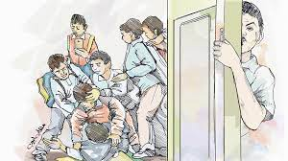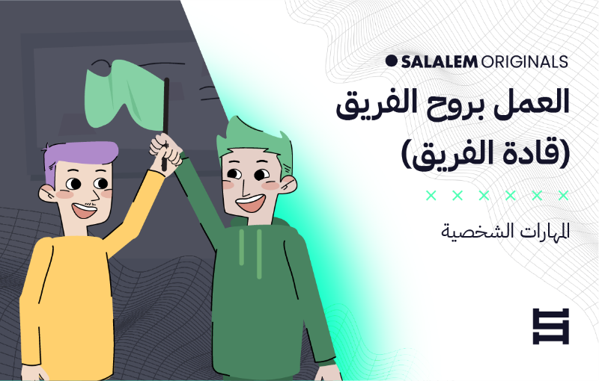

**درس السادس تقديم الاقتراحات / مهارات العمل مع الاخرين**

|  |  |
| --- | --- |
| **عمل فردي وغير متعاون** | **عمل روح الفريق** |
|  |  |
|  |  |
|  |  |
|  |  |